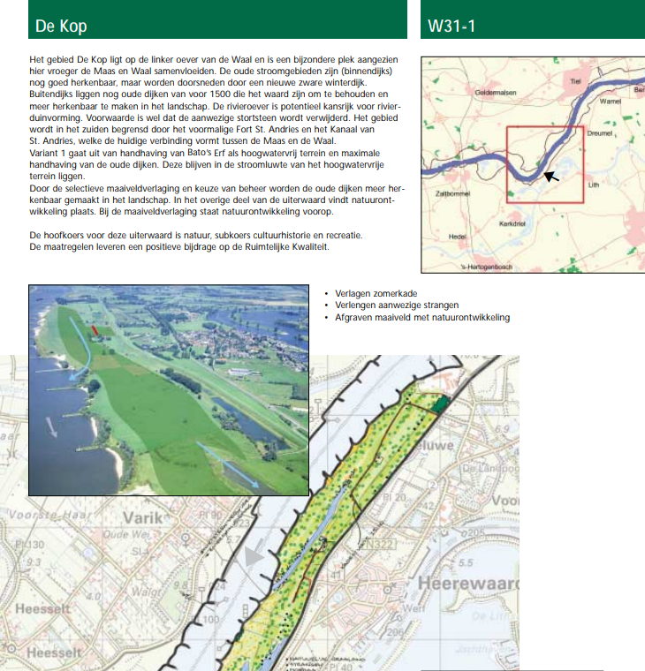

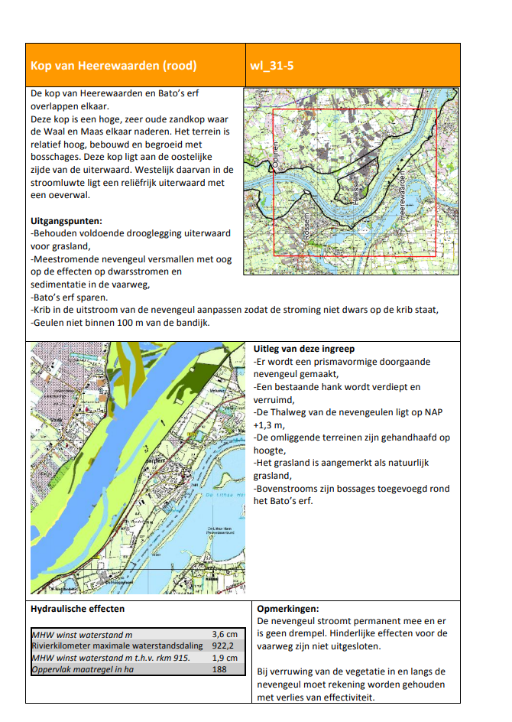

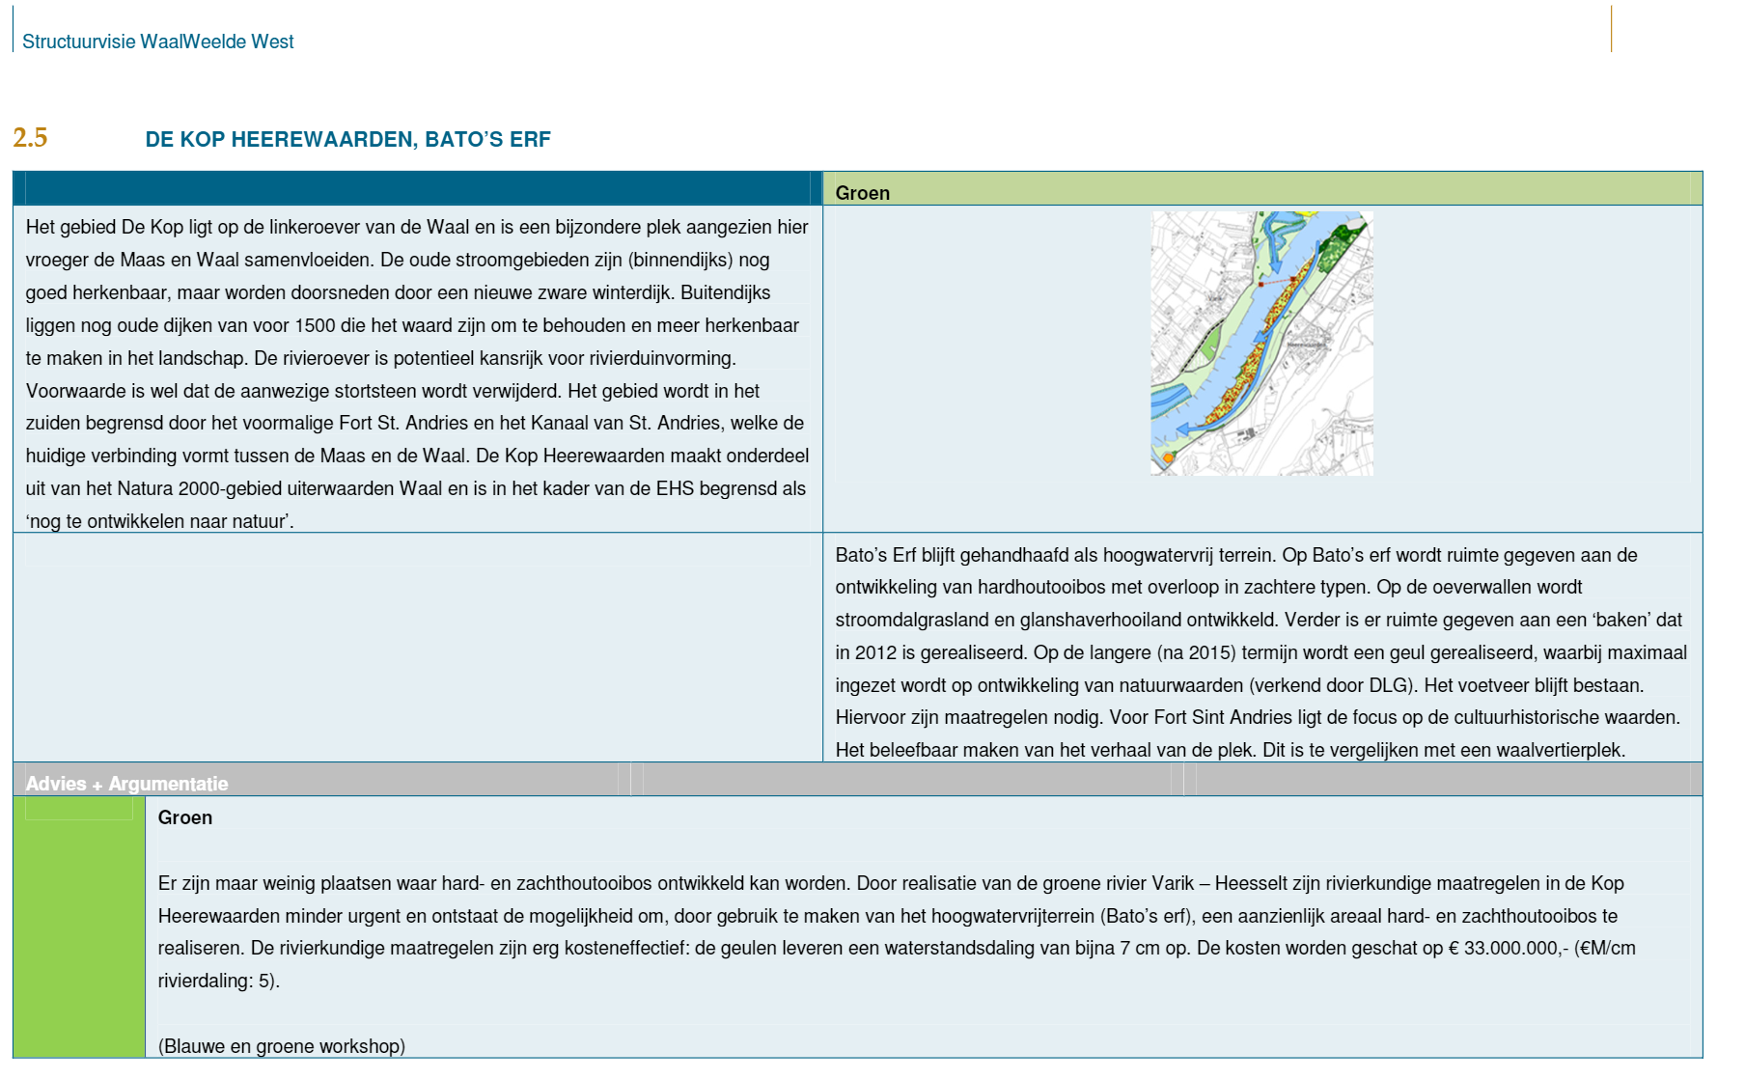

<https://vnrgemeenten.nl/hoogwatervrije-terreinen/> : <https://www.projectsteengoed.com/overzichtstool>

